Ištrauka iš Vilniaus rajono savivaldybės teritorijos dalies („U“ žemės naudojimo funkcinės zonos Avižienių, Juodšilių, Nemėžio, Pagirių, Riešės, Rudaminos ir Zujūnų seniūnijose) bendrojo plano
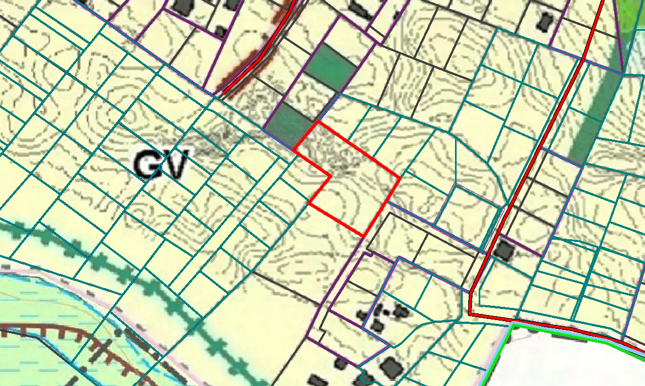



4110/0300:0497
Ištrauka iš Nekilnojamojo turto registro kadastro žemėlapio
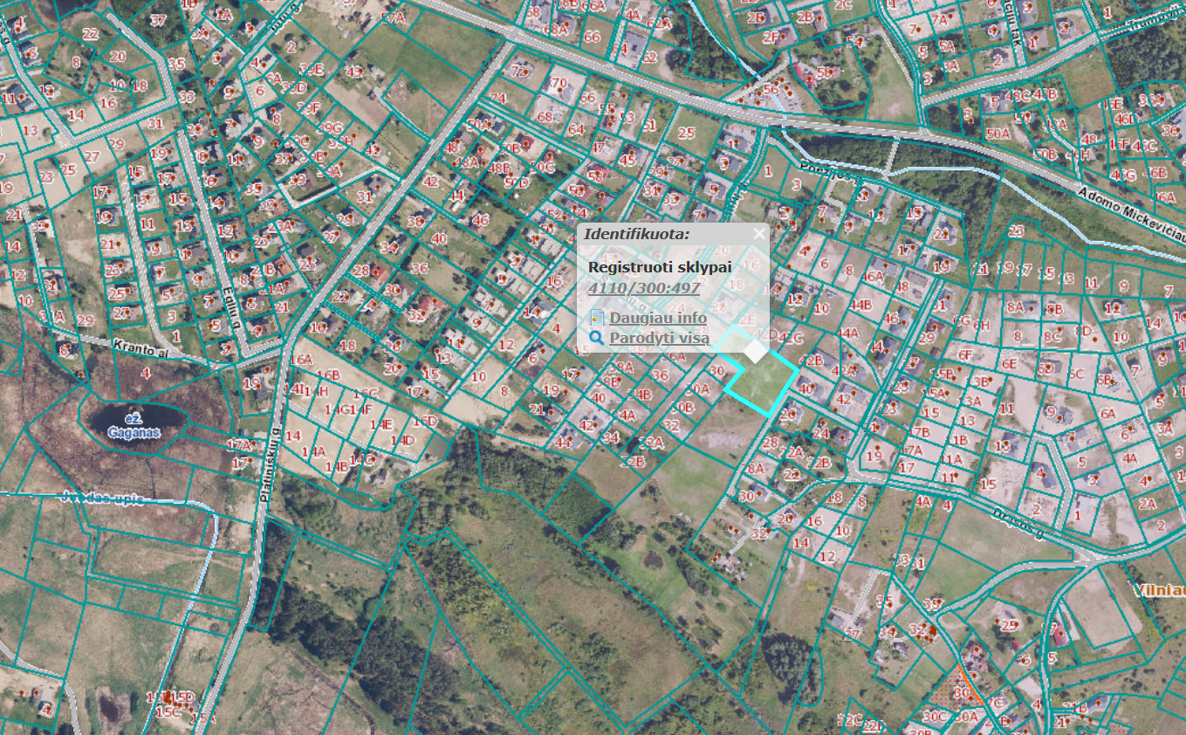

Ištrauka iš Vilniaus rajono savivaldybės teritorijos dalies („U“ žemės naudojimo funkcinės zonos Avižienių, Juodšilių, Nemėžio, Pagirių, Riešės, Rudaminos ir Zujūnų seniūnijose) bendrojo plano Urbanistinės struktūros brėžinio
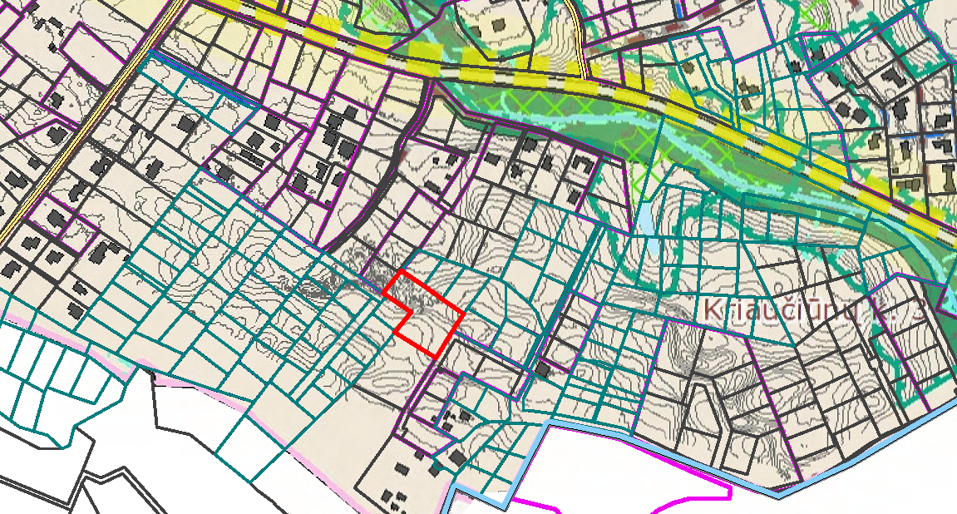
4110/0300:0497


